Мастер-класс «Вязание шарфика».
- Подобрать спицы и пряжу;
- Выбрать ширину изделия;
- Набрать нужное количество петель начального ряда;
- Вязать лицевыми петлями «платочной вязкой»;
- Соблюдать правильность выполнения кромочной петли.

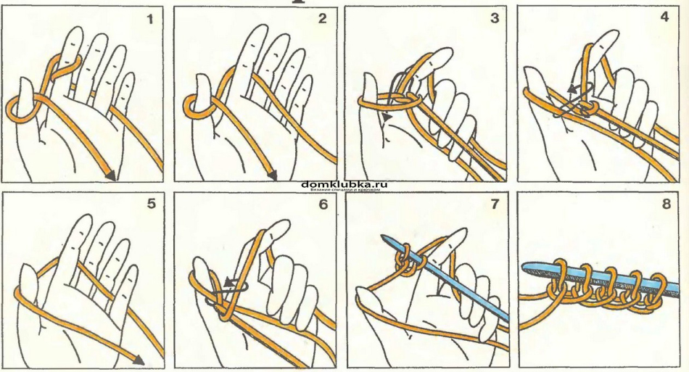
Задание рассчитано на 8 часов.

